**VERIFICA DELLE COMPETENZE**

**1. Questo è il campo di Luca. Osserva e rispondi.**

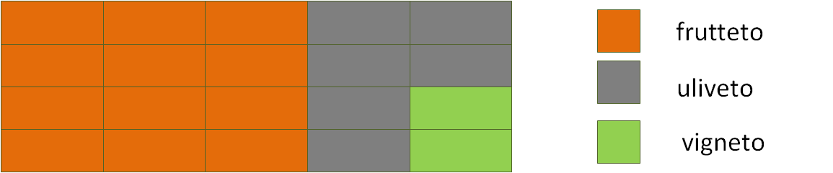

Esprimi con una frazione la parte di campo destinata a frutteto: …………………………………………

Esprimi con una frazione la parte di campo destinata a uliveto: ………………………………………….

Esprimi con una frazione la parte di campo destinata a vigneto: …………………………………………

**2. Completa la tabella.**

|  |  |  |
| --- | --- | --- |
| **Frazione data** | **Scrivi la frazione complementare a quella data.** | **Scrivi almeno due frazioni equivalenti a quella data.** |
| $$\frac{12}{20}$$ |  |  |
| $$\frac{6}{20}$$ |  |  |
| $$\frac{2}{20}$$ |  |  |

**3. Rispondi.**

* Se la superficie del frutteto misura 6 600 metri quadrati ed occupa i $\frac{3}{5}$ dell’intero terreno, quanti metri quadrati misura l’intero terreno?

………………………………………………………………………………………………………………………………………………………………………………………………………………………………………………………………………………………….

* Se l’intero terreno misura ………………. metri quadrati e l’uliveto ne occupa i $\frac{3}{10}$, quanti sono i metri quadrati dell’uliveto?

……………………………………………………………………………………………………………………………………………

……………………………………………………………………………………………………………………………………………

* Se l’intero terreno misura ………………. metri quadrati e il vigneto ne occupa $\frac{1}{10}$, quanti sono i metri quadrati del vigneto?

……………………………………………………………………………………………………………………………………………

……………………………………………………………………………………………………………………………………………

**4. Colora la parte corrispondente alla frazione.**

$\frac{4}{5}$ O O O O O O O O O O

$\frac{5}{6}$ O O O O O O O O O O O O

$\frac{1}{7}$ O O O O O O O O O O O O O O

O O O O O O O O O O O O O O

**5. Calcola il valore delle seguenti frazioni**

3/5 di 15= 2/7 di 28= 6/8 di 72=

**6. Calcola l’intero**

Se 2/3 sono 24 pasticcini, tutti i pasticcini saranno …………………………………………...

Se 1/4 sono 10 pagine, il numero totale delle pagine è ………………………………………

**7. Scrivi una frazione equivalente per ciascuna frazione data**

    

**QUESTA ATTIVITA’ E’ STATA:**



|  |  |  |
| --- | --- | --- |
| **Competenza matematica**  Utilizza le conoscenze matematiche per trovare e giustificare soluzioni a problemi reali. | **Traguardi di competenza**  **L’alunno riconosce e utilizza rappresentazioni diverse di oggetti matematici (frazioni).** | **LIVELLI RAGGIUNTI**  □ Avanzato  □ Intermedio  □ Base  □ Iniziale |